Para corregir la forma de pago

- Ubicar la factura en clientes/facturación, hacer doble clic, para desplegar los cobros como se indica en la imagen. Tomar el número de cobro incorrecto en este caso 36977

- Ubicar el cobro en clientes/documentos de cobro y dar en anular. Si sale el mensaje que está contabilizado, eliminar el asiento como se indica en el siguiente paso

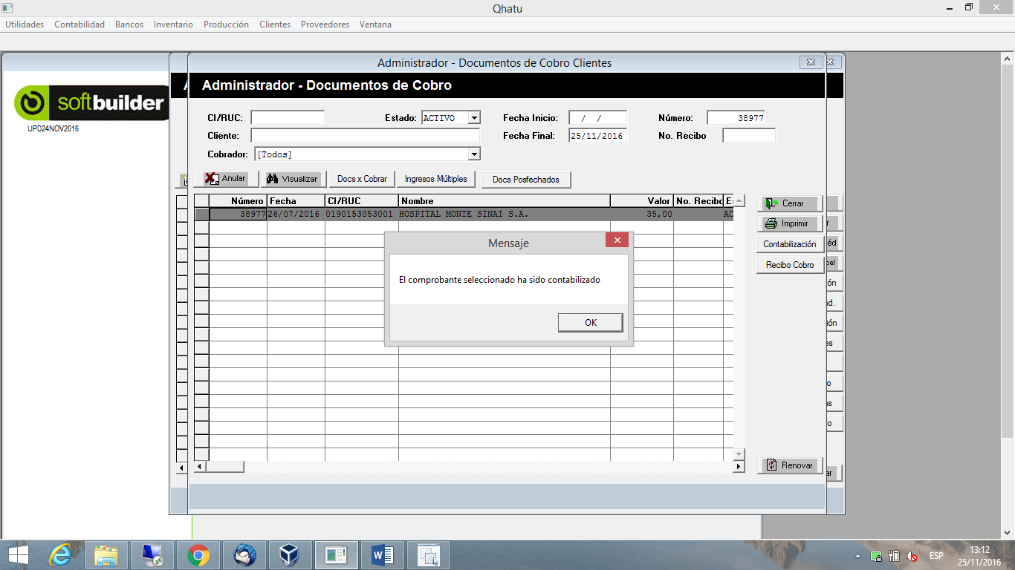
- Ubicar el asiento contable correspondiente al cobro y eliminar, según muestra la figura siguiente

- Proceder a registrar el cobro correcto con el botóh “Cobrar a Cliente”

